Памятка для родителей
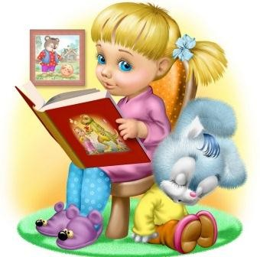

«Как учить с ребёнком стихи?»

Уважаемые родители! Вы все знаете, что с детьми надо учить стихи. Это развивает их память, расширяет кругозор, представляет собой основы интеллектуальных способностей детей, их интеллектуальной культуры. Как правильно учить с детьми стихи? Постараемся ответить на этот вопрос.
Выбирая стихотворение для заучивания, помните: его содержание должно соответствовать возрасту ребёнка.
Подвижным детям больше подойдут ритмичные и весёлые стихи, а спокойным – размеренные, напевные. Для ребёнка важна мотивация. Хорошо, если стихотворение станет подарком кому-то.

Советы, как правильно учить стихотворение с детьми.
1. Сначала со стихотворением знакомится взрослый (он может прочитать стихотворение про себя).
2. Затем надо прочитать стихотворение ребёнку несколько раз (от 2-ух до 3-ех раз). Необходимо следить за правильностью речи, чёткостью, правильно ставить ударение в словах. Читать медленно. Взрослый – образец для ребёнка.
Можно провести беседу с ребёнком, а понял ли он о чём стихотворение. Можно задать наводящие вопросы по тексту. Если встретятся незнакомые слова, объяснить их значение.
3. Попробовать рассказать стихотворение вместе с ребёнком.
4. Сразу обратить внимание на выразительность: на изменение интонации, силы голоса, соблюдение пауз.
5. Можно заучивать стихотворение в игровой форме:
- предложить ребёнку рассказывать по строчке по очереди. Сначала взрослый, потом ребёнок и наоборот;
- можно заучивать стихотворение, сопровождая слова действиями по ходу содержания.
6. Можно предложить ребёнку опорную схему заучивания стихотворения. Картинки помогут вспомнить стихотворение, восстановить последовательность действий.
7. Если стихотворение большое, можно учить его по частям.
8. Всегда надо подбадривать ребёнка и хвалить, даже если запомнил стихотворение он не достаточно хорошо. Это придаст ребёнку уверенности.
9. Когда ребёнок запомнит стихотворение, надо стараться, чтобы он как можно чаще его рассказывал вслух. Можно рассказать и бабушке, и дедушке, и даже любимой игрушке (мишке или кукле).

Ура, стихотворение выучено! Теперь пусть ребёнок нарисует к нему иллюстрацию, а вы напишите на рисунке имя автора и название произведения. Из таких памяток – иллюстраций можно составить книжку, рассматривая которую ребёнок может вспомнить и прочитать наизусть выученные стихотворения.

